**Дата:** 02.06.2022 **Клас:** 4–Б **Вчитель:** Половинкина О.А.

**Урок:** фізична культура

**ТЕМА. Організаційні вправи, загальнорозвивальні вправи. Вправи на відчуття правильної постави, вправи для запобігання плоскостопості. Рухливі «Танцювальна фігура, замри!» , «У горизонтальну мішень».**

**Завдання уроку**

1.Повторити руховий режим молодшого школяра.

2.Сприяти розвитку формування правильної постави.

3. Сприяти запобіганню плоскостопості.

**Опорний конспект**

**І. Вступна частина**

**1. Організаційні вправи.**

**2. Комплекс ЗРВ у домашніх умовах за посиланням**

[***https://www.youtube.com/watch?v=LF1hsGsYYH4***](https://www.youtube.com/watch?v=LF1hsGsYYH4)

**ІІ. Основна частина**

**1. Вправи для формування правильної постави у дітей.**

[***https://www.youtube.com/watch?v=_HJdP57_UU8***](https://www.youtube.com/watch?v=_HJdP57_UU8)

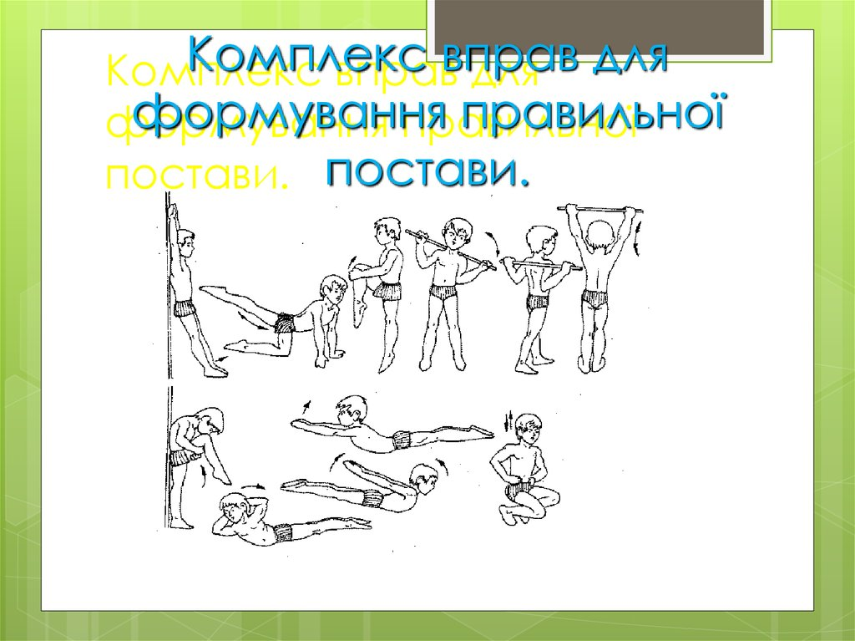

**2. Вправи для запобігання плоскостопості.**

[***https://www.youtube.com/watch?app=desktop&v=XY7nsLOLXNU***](https://www.youtube.com/watch?app=desktop&v=XY7nsLOLXNU)

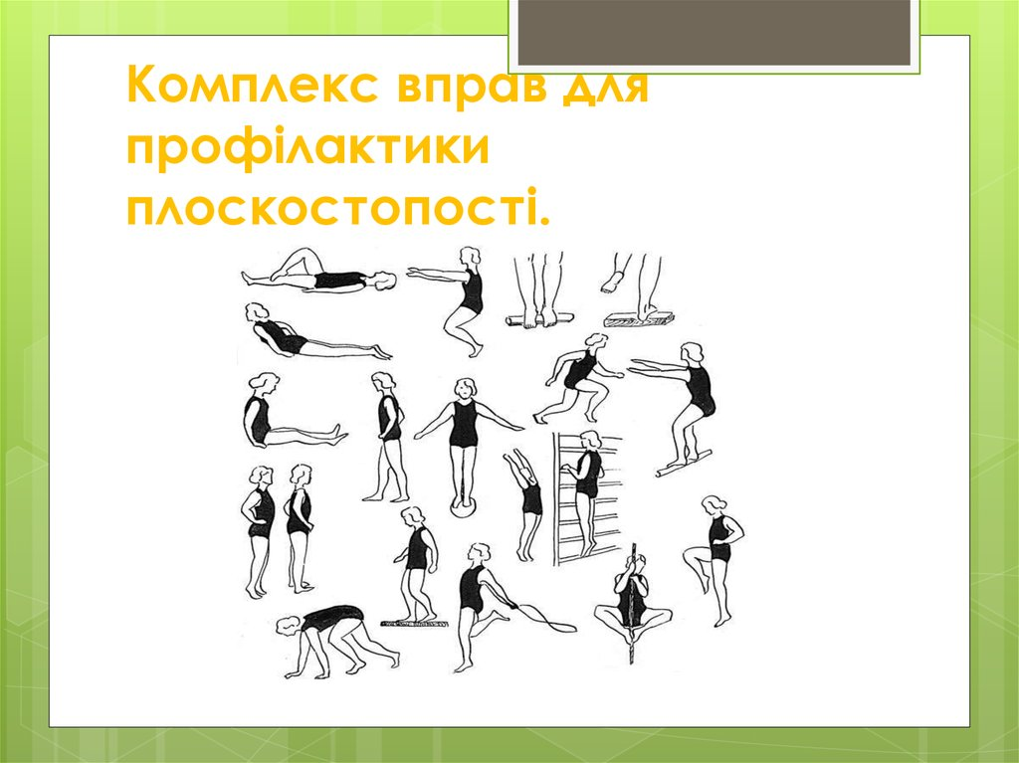

**ІІІ. Заключна частина**

**1. Рухлива гра «У горизонтальну мішень».**

***„У горизонтальну мішень“***

Гравців ділять на 2-3 команди. Вони розміщуються за лінією. На відстані 9-12 м від лінії паралельно їй кладуть набік гімнастичну лаву.

За прикриттям, проти кожної команди, сідає один з гравців, тримаючи в руці фанерну дощечку — мішень. За сигналом вчителя всі одночасно піднімають дощечки над краєм прикриття і тримають їх нерухомо до 5 с. Гравці кожної команди по черзі кидають у мішень маленькі саморобні або тенісні м’ячі. За сигналом вчителя мішень піднімають або ховають.

Перемагає та команда, яка матиме найбільше влучень.

**2. Руханка**

[***https://www.youtube.com/watch?v=CqOr8xqBiK4***](https://www.youtube.com/watch?v=CqOr8xqBiK4)

***Бажаю вам гарного настрою і міцного здоров’я!***